|  |  |  |
| --- | --- | --- |
| **NOM - Prénom** | **Spécialité** | **Tâche** |
| FONTENAY Clément | EC | SS1 |

Présentation des attentes

# Description du système

Le système Chrono ‘luge sera un système communiquant permettant la mesure du temps de la descente ainsi que de la vitesse moyenne, l’historisation des résultats obtenus et l’affichage de ceux-ci en fin de course.

L’entreprise CLECY GLISS propose à ses clients de s’amuser en dévalant une piste de luge monorail. Il propose un circuit de 650m qui est unique dans le Nord de la France. Pour augmenter l’amusement des clients, l’entreprise souhaite offrir à ses clients un challenge de vitesse, en chronométrant la descente.  
C’est pourquoi, l’entreprise souhaiterait disposer d’un système de chronométrage permettant la mesure du temps de la descente et donc de la vitesse moyenne, l’affichage en fin de course des résultats et l’historisation des mesures. Cela permettra de faire des challenges quotidiens et mensuels. Cela incitera également les clients à retenter leur chance dans un esprit de compétition et pourrait ainsi augmenter la fréquentation du site.

# Composition du système

Le Chrono ’Luge sera équipé de plusieurs matériels :

* 1 serveur pour la gestion du système
* 1 coffret d’alimentation et de communication
* Plusieurs équipements dans le système :
  + 1 lecteur RFID
  + 2 capteurs de course
  + 3 modules de communication
  + 1 afficheur LED
  + 1 afficheur tactile
  + 2 cartes électroniques

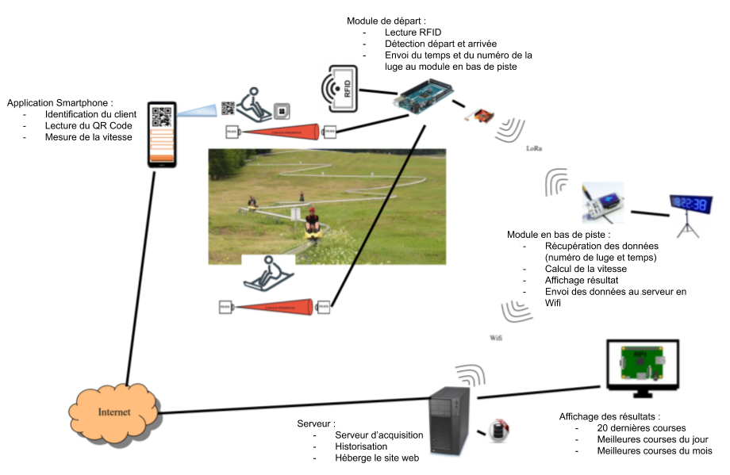  
Figure 1 : Synoptique de l’architecture matérielle

# Description du fonctionnement souhaité

Ce système va permettre au client de consulter son chronométrage sur un afficheur disposé en fin de course ainsi que le classement des meilleurs résultats. Il pourra également consulter son historique de course (vitesse et temps) via une application mobile en couplant sa luge à son profil. Le gérant aura la possibilité d’ajouter et supprimer une luge, ainsi que modifier la longueur de la piste à partir du serveur.

Les fonctionnalités souhaitées sont donc :

* Chronométrer le temps
* Afficher le temps
* Afficher le classement
* Visualiser le temps et la vitesse sur mobile
* Paramétrer le système

Les 4 premières fonctionnalités sont gérées par le système interne. Seul le gérant pourra accéder à la dernière fonctionnalité.

Analyse du Système

# Fonctionnement du système

Afin de visualiser les différentes fonctionnalités du système d’un point de vue utilisateur nous avons élaboré un Diagramme de cas d’utilisation.

  
Figure 2 : Diagramme de Cas d’Utilisation

1. Détail séquentiel des fonctionnalités

Afin de visualiser les interactions entre les acteurs et le système selon un certain ordre chronologique, nous avons élaboré des diagrammes de séquence pour chaque fonctionnalité.

1. Fonctionnalité Chronométrer le temps



1. Fonctionnalité Visualiser Temps et Vitesse sur Mobile



1. Fonctionnalité Paramétrer système
2. Exigences et Contraintes

Afin de visualiser les contraintes du projet, nous avons élaboré un diagramme d’exigence.

# Préparation de l’environnement

Afin de travailler sur le carte Heltec ESP32, il est utile d’inclure les bibliothèques suivantes :